GUÍA USO DE LETRAS G – J

Las terminaciones gente y gencia se escriben con g.

9.- Escribe al lado de cada palabra su sinónimo correspondiente, búscalo en el recuadro.

1.- tela ......................................................
Generoso agente
Gentil gente
Genuino genio
General
Género

Agente
Gente

2.- persona ......................................................
3.- galante ......................................................
4.- policía ......................................................
5.- talento ......................................................
6.- total ......................................................
7.- dadivoso ......................................................
8.- legítimo ......................................................

10.- Completa en tu cuaderno los siguientes pares de palabras usando la terminación “aje”

Abordar .......................................... almacenar ..............................................
Aprender .......................................... arbitrar ..............................................
Carro .......................................... lengua ..............................................
Pelo .......................................... pluma ..............................................
Varilla .......................................... ropa .............................................

11.- Completa las oraciones con las palabras del recuadro.
salvaje
encaje
linaje
coraje
personaje

1.- San Martín fue un hombre con .................................e inteligencia.
2.- La condesa es una mujer de excelente .....................................
3.- El hombre es el ...............................principal de la historia.
4.- Le colocó a su vestido un ........................................ amarillo
5.- El león es un animal ......................................que no puede domesticarse.

El sonido final “aje” se escribe con j .

12.- Completa las oraciones con palabras terminadas en jero, jera.
1.- El autor de la novela es.........................................
2.- Felizmente del dolor fue ...........................................
3.- La .........................................lo dominaba
4.- El .......................................trabaja en el campo.
5.- Resultó ser una broma ...........................................
6.- El .........................................................arregló el reloj.

Los sonidos finales jero /jera - jería se escriben con j . Menos ligero, ligera.

13.- Memoriza el siguiente grupo de palabras.
Masaje | Pasajero | Granjero | Traje | Hereje
Cojo | Linaje | Mensaje | Jugar | Baraja
Eje | Salvaje | Relojería | Encaje | Embalaje
Rojo | Juventud | Vendaje | Brujería | Extranjero
Coraje | Agujero | Personaje | Teje | Maneje

14.- Lee atentamente las siguientes oraciones:
- Al hojear el libro vi una frase que me sedujo
- Ejerceré mi profesión de médico de forma continuada
- Ya te predije que ese negocio no era ventajoso.
- Los gritos atrajeron la atención de todo el ejército
- Condujo con sueño y en cuanto se distrajo chocó.

15.-Completa las actividades de acuerdo a las indicaciones.
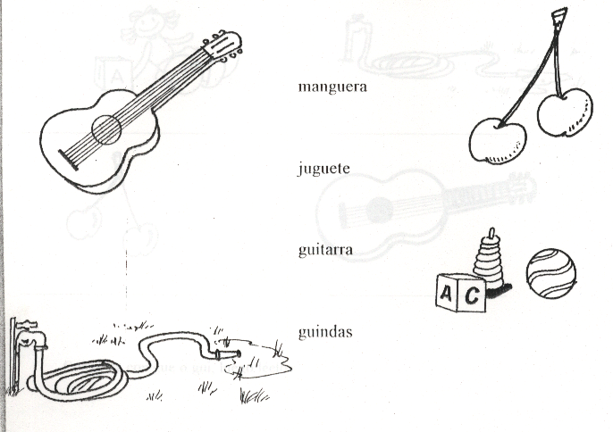

1.- En la figura anterior lee y une según corresponda la palabra y su dibujo.
2.- Lee las palabras de la columna A y completa con la sílaba que falta en la columna B, en la línea escribe la palabra completa.
A B Palabra

Guitarra ...............tarra .............................................
Manguera man..............ra .............................................
Guinda ...........nda .............................................
Juguetes ju.................tes ..............................................

16.- Completa con gue o gui y luego lee las palabras en voz alta.

ami............to jil.................ro ...................rra hormi................ta
...............rrero perse...............r

Escribe las palabras anteriores en tu cuaderno separándolas en dos columnas gue – gui.

16- Completa con la sílaba que falta en cada palabra gue/ge/gui/gi.

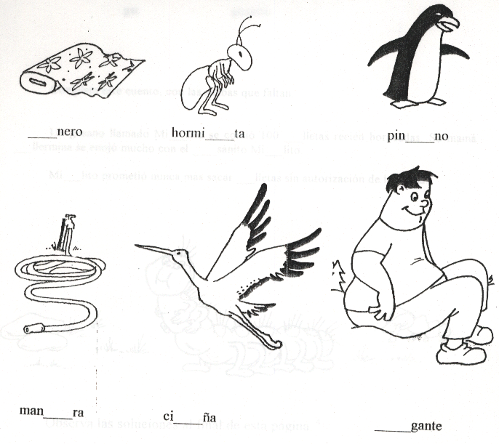

17.- Completa este cuadro con la sílabas que faltan.

Un .........sano llamado Mi...........lito se comió 100 ........lletas recien horneadas. Su mamá ..........llermina se enojó mucho con el .................sanito Mi...........lito.
Mi.................lito prometió nunca más sacar .........lletas sin la autorización de la mamá
